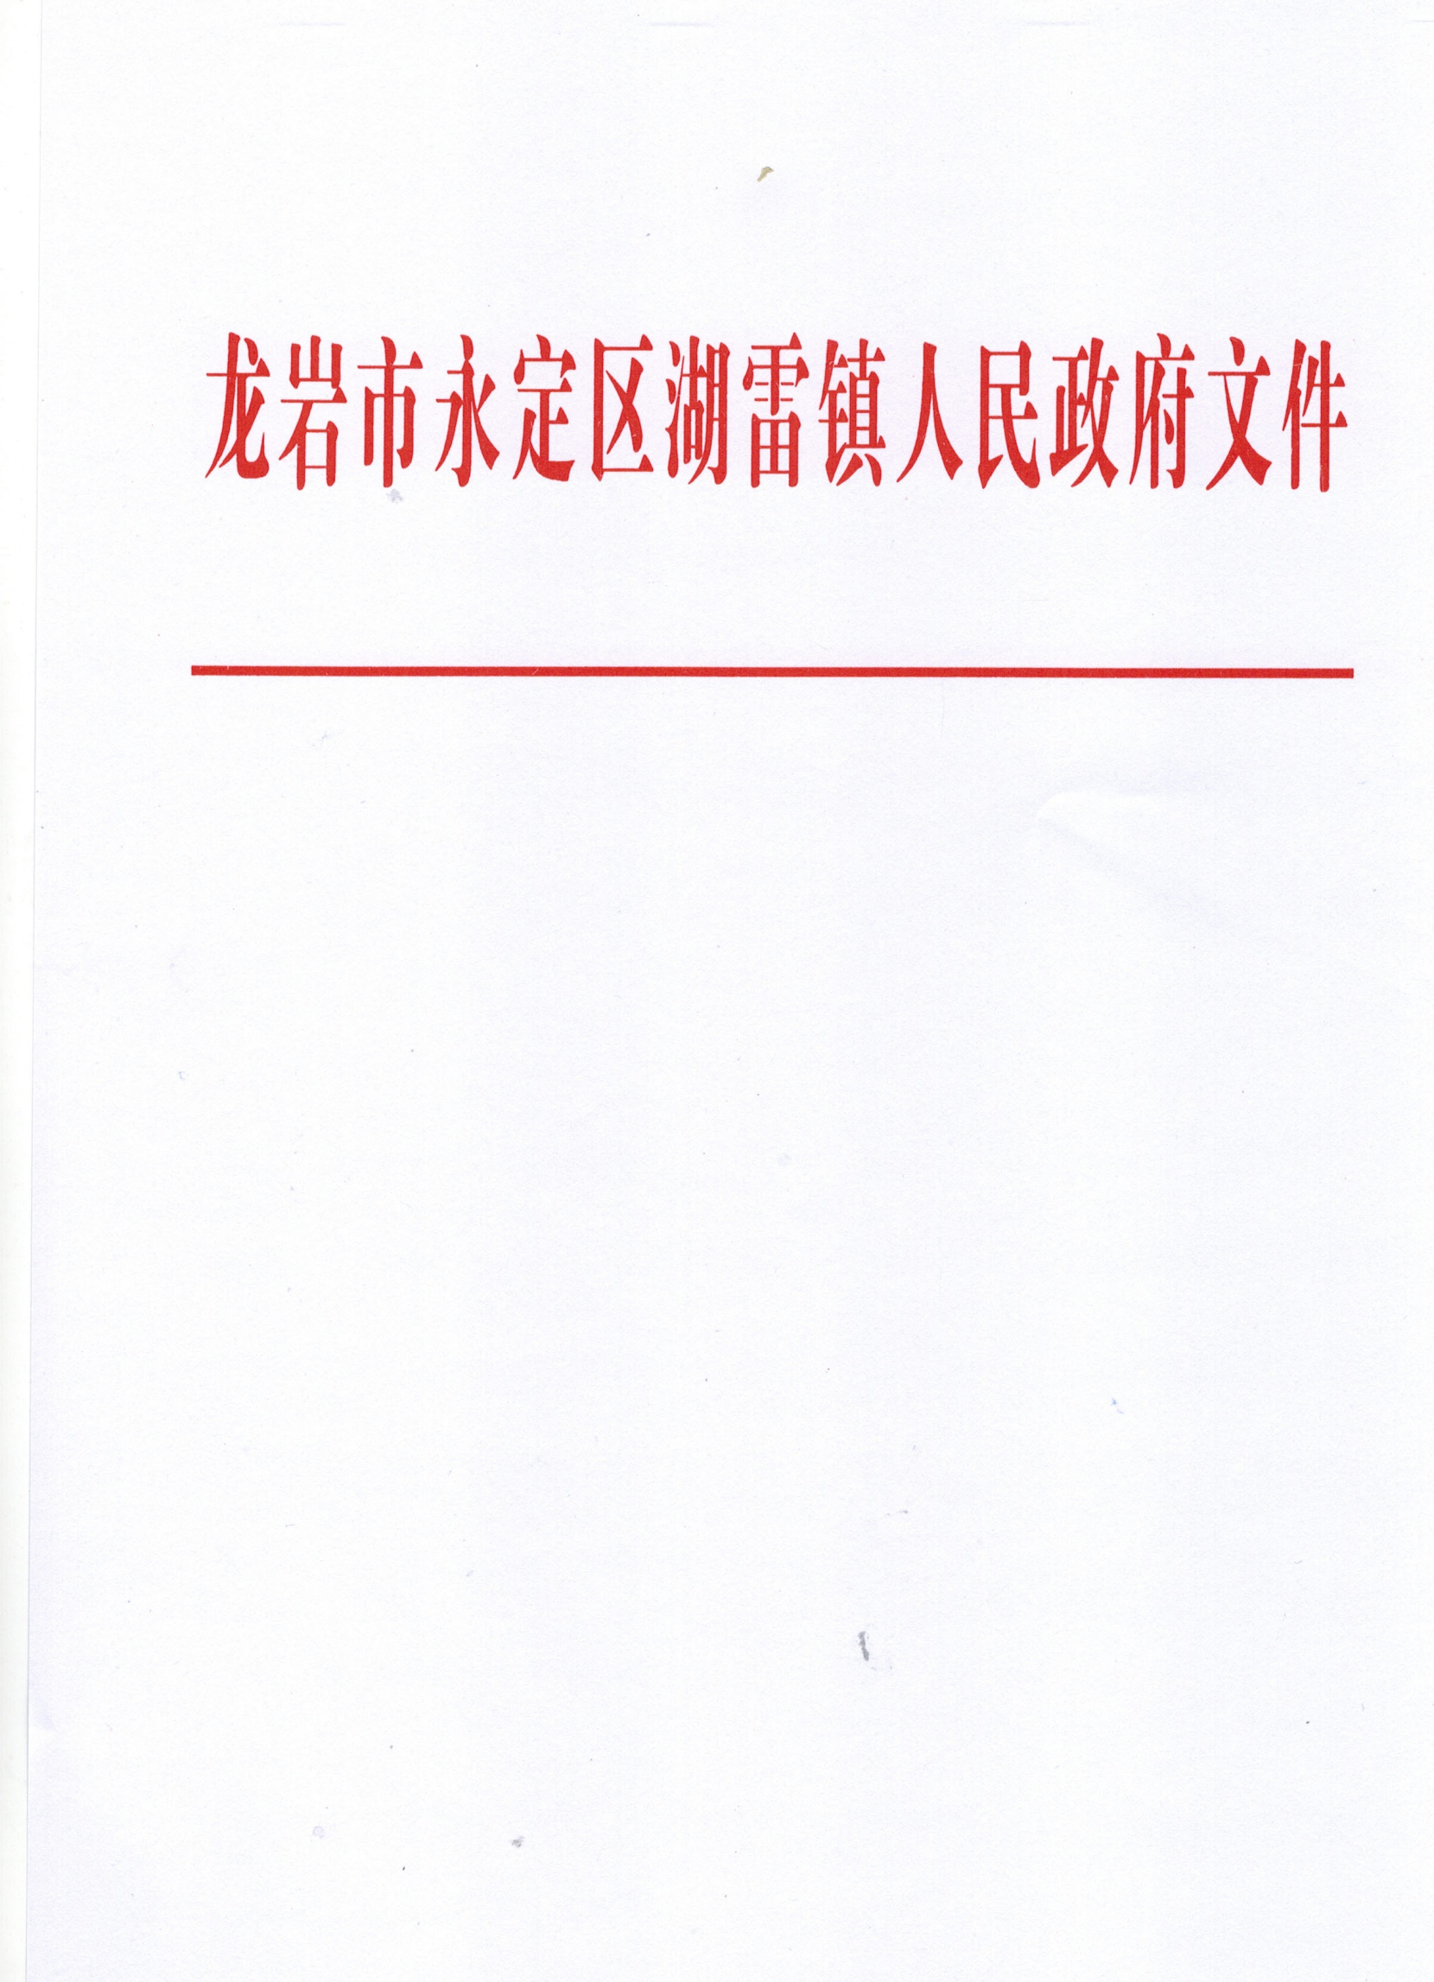

湖政规〔2025〕2号

湖雷镇人民政府关于印发
《湖雷镇进一步推进生猪养殖业污染整治工作方案》

各村委会，包村工作队、镇直有关部门：
经研究，现将《湖雷镇进一步推进生猪养殖业污染整治工作方案》印发给你们，请认真贯彻落实。

永定区湖雷镇人民政府
2025年3月19日

湖雷镇进一步推进生猪养殖业污染整治工作方案

为贯彻落实区委生态环境保护专题会议精神，进一步推进我镇生猪养殖业健康发展，巩固区域内水质稳定，特制定本工作方案。
一、工作目标
持续保持高压态势，严厉打击违法违规养殖行为。各村委会、包村工作队按属地原则，在全镇范围内进行全面摸排，对新发现未批新建、反弹复养、散养等的非法养殖场及时组织力量依法关闭或拆除。进一步规范保留场环保设施、设备高效运转，确保不发生偷排漏排的违法行为。
二、时间安排
从2025年3月20日至6月20日，开展为期三个月集中整治。
三、工作任务
（一）依法依规关闭或拆除违法违规养殖场
各村委会、包村工作队要加大对本辖区的非法养殖场的巡查力度，依法拆除或关闭禁养区内及可养区违法违规畜禽养殖场。加强对禁养区内生猪养殖场和可养区内违法违规生猪养殖场巡查监管，严防违法违规行为反弹回潮。
（二）精准施策，全面提升保留场污水处理设施设备的建设水平
根据永定生态环境局、区农业农村局印发的《关于做好保留生猪养殖场升级改造评估工作的通知》（永环[2024]42号）文件精神，永定生态环境局、区农业农村局会同第三方评估机构已于2024年12月底完成了全镇保留生猪养殖场的环保设施实地评估，评估成果详见附件。各包村（场）领导、包场干部要对照《现场评估汇总表》中存在的问题逐条逐项督促保留场进行整改，环保站要加强指导。包场干部将《责令限期改正通知书》下发并经保留场签收后，存根联交熊瑞荣处统一归档。整改工作实行一周一调度，各包场干部要将整改情况每周五下午下班前报熊瑞荣处。
（三）强化责任落实，严肃工作纪律
各村委会、各包村（场）领导、包场干部要进一步压实责任，镇纪委、效能办要不定期对各村违法养殖场、保留场存在问题的整改情况开展督导评估，对工作推动不力的各包村（场）挂钩领导、干部启动追责问责。

附件：
1.《现场评估汇总表》
2.湖雷镇保留场升级改造存在问题整改情况调度表
3.责令限期改正通知书

